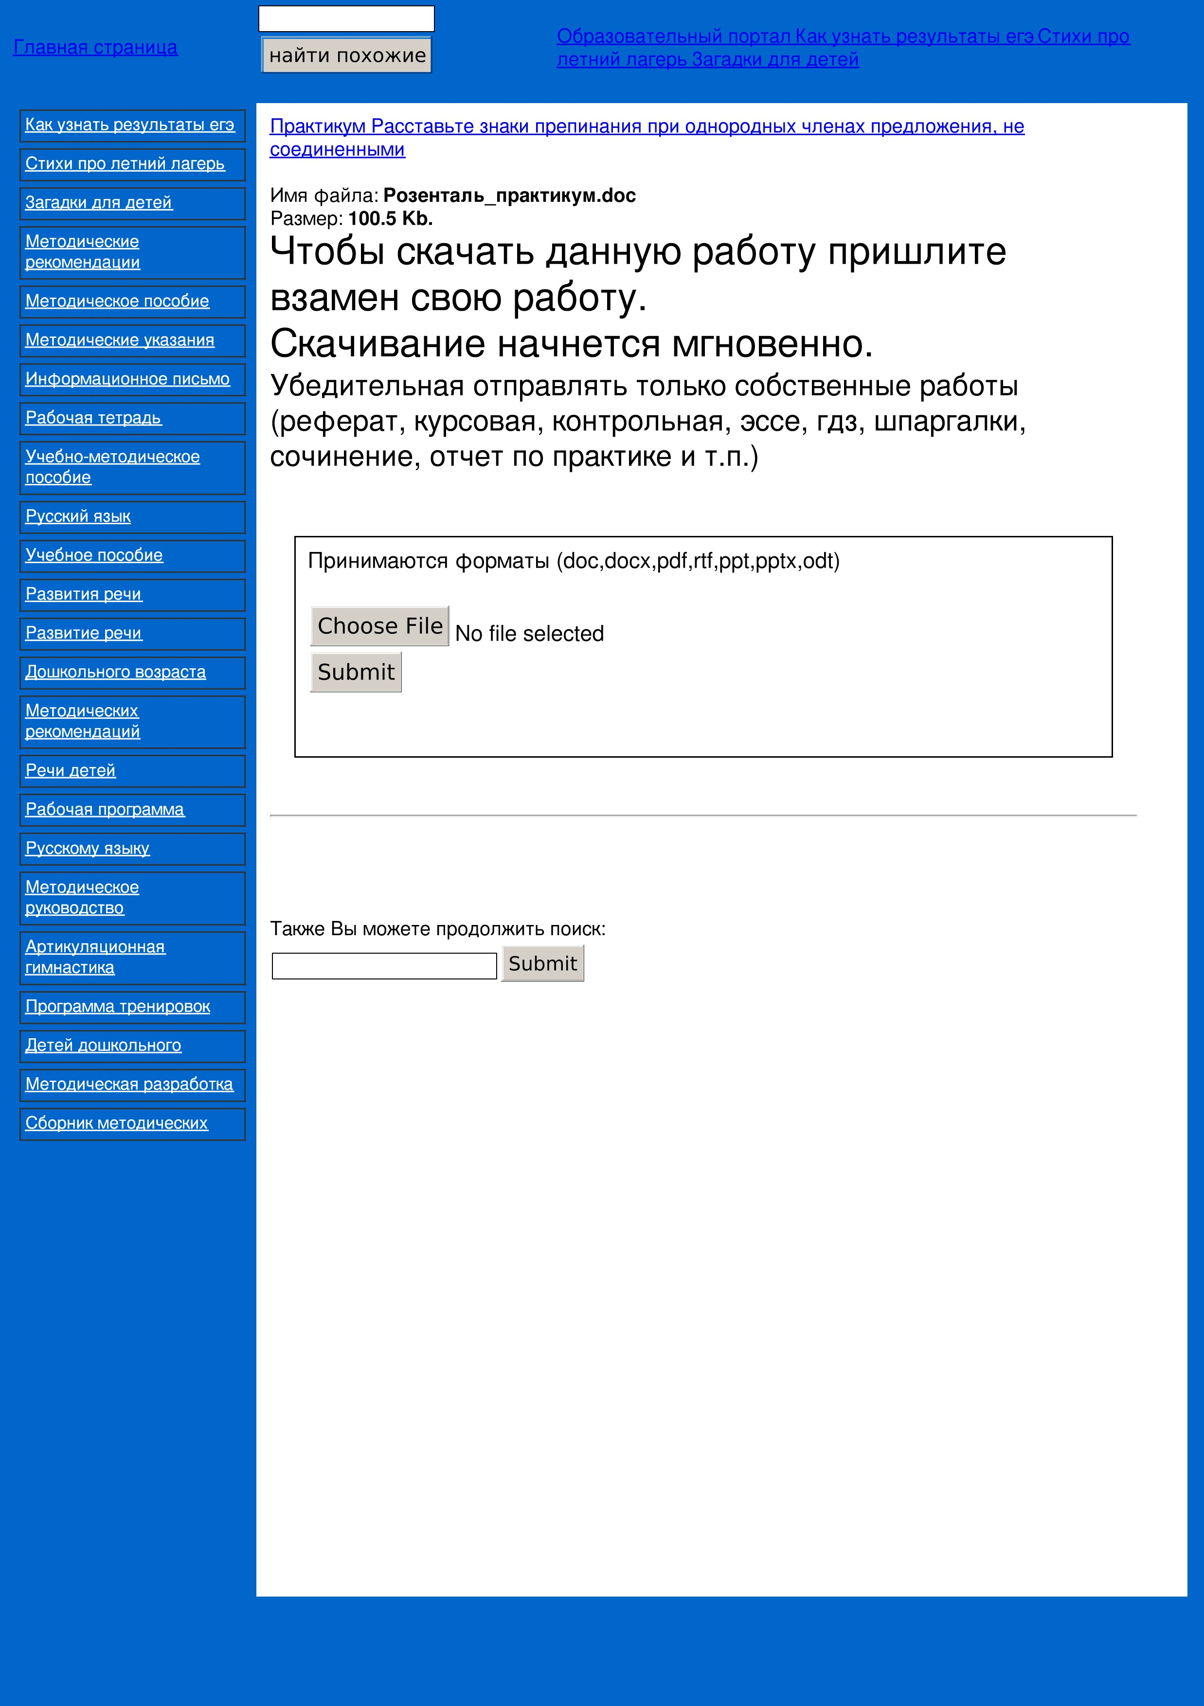

Образовательный портал

Как узнать результаты егэ

[С](https://nauka.club/literatura/stikhi/pro-lager.html)

тихи про летний лагерь

[3](https://www.hobobo.ru/zagadki/)

агадки для детей